Муниципальное бюджетное дошкольное
образовательное учреждение муниципального образования город Краснодар «Детский сад комбинированного вида № 202»

Е. Ф. Коробицина
Методическое пособие
Развитие эмоциональной экспрессии
с помощью языка движений
в интегрированном взаимодействии детей 5-6 лет с нарушениями слуха и детей группы общего развития

Краснодар 2016
Содержание

Пояснительная записка | 3
Литература | 8
Приложение | 9

Пояснительная записка
Актуальность. Двигательное самовыражение под музыку является важнейшим средством развития эмоционально-телесного опыта дошкольника. Огромный развивающий потенциал музыки связан с удовольствием, которое получают дети от телесного выражения эмоциональных переживаний. Неумение выразить свои чувства, скованность, неловкость или неадекватность мимико-жестовой речи затрудняют общение детей со сверстниками и взрослыми. Дети с бедной экспрессией сами полностью не улавливают, что им сообщается бессловесным образом другими, неправильно оценивают и их отношение к себе. Определить особенности внешнего проявления эмоциональных состояний можно по мимике - выразительным движениям мышц лица, по пантомиме - выразительным движениям всего тела. Самостоятельно дошкольники не могут подойти к осознанию языка движений и освоить его, следовательно, требуется целенаправленное обучение их этому языку.
Цель – развитие эмоциональной экспрессии с помощью языка движений в интегрированном взаимодействии детей 5-6 лет с нарушениями слуха и детей группы общего развития
Задачи:
- развитие интереса и потребности в выражении эмоциональных состояний под музыку;
- развитие чувственно-двигательной координации;
- акцентирование внимания на мимических движениях лица;
- знакомство с элементами пантомимы – жестами;
- обучение приемам образного перевоплощения на примере этюдов.
Участники:
- дошкольники коррекционной группы с нарушениями речи и дошкольники группы общего развития;
- педагог дополнительного образования по хореографии.
Занятия проводятся 2 раза в месяц.
Структура содержания:
- Мимика как средство передачи того или иного эмоционального состояния.
Задачи:
- акцентирование внимания на выражении глаз;
- акцентирование внимания на мимических движениях рта, бровей.
- Пантомима.
Задачи:
- освоение простейших элементов пантомимы – жестов.
- согласование эмоциональных состояний с жестами
- Образное перевоплощение.
Задачи:
- моделирование поведения персонажей с теми или иными чертами характера.
Календарно-тематический план
месяц | содержание | ча-сы
сентябрь | Педагогическое обследование. Минаева В. М. «Изучение особенностей использования детьми мимики и пантомимы при демонстрации заданной эмоции».  /Минаева В.М.Развитие эмоций дошкольников. Занятия. Игры. Пособие для практических работников дошкольных учреждений. — М., 1999/. | 2
октябрь | - Знакомство с волшебной страной эмоций.  - Жители страны: король, придворные. | 1  1
ноябрь | Знакомство со слугами Радость, Грусть - образное перевоплощение.  1. Радость — в образе Арлекино (подскоки, хлопки, хлопки с поворотом).  2. Грусть - в образе Пьеро (плавные лирические упражнения, пластика рук, ног). | 1  1
декабрь | Знакомство со слугами Страх, Спокойствие - образное перевоплощение.  - Страх - образные движения животных, например: змея, паук, тигр.  - Спокойствие - образные движения Мальвины.  (плавные лирические упражнения). | 1  1
январь | Знакомство со слугой Мера - образное перевоплощение.  - Музыкальные - двигательные игры «Игра со стульчиками», «Водоросли», «Вишнёвый сад», «Мышки на зарядке». | 1
февраль | Знакомство со слугамиИнтерес, Злость - образное перевоплощение.  - Злость - образ Карабаса-Барабаса (пластические движения рук, мимика лица).  - Интерес - «Загадочные узоры». | 1  1
март | Знакомство со слугами Обида, Удивление - образное перевоплощение.  - Удивление - в образе Буратино.  - Обида - в образе Пьеро, (пластические упражнения). | 1  1
апрель | Знакомство со слугами Вина, Восхищение- образное перевоплощение.  - Восхищение - восхищение сказочной страной  Короля, построенной совместно с детьми.  ( пластические упражнения, заключительный танец).  - Вина в образе Буратино. (хореографические упражнения, мимика лица). | 1  1
май | Итоговое занятие.  - «Волшебная страна вокруг нас». Постановка  хореографической композиции: «Любовь и Дружба».  - Педагогическое обследование. «Изучение особенностей использования детьми мимики и пантомимики при демонстрации заданной эмоции». | 1  1
Педагогическое обследование
С целью исследования эмоционального развития дошкольников, определения результативности проектной деятельности проводится педагогическое обследование в начале и конце учебного года. Предлагается методика Минаевой В. М. «Изучение особенностей использования детьми мимики и пантомимики при демонстрации заданной эмоции», состоящей из 2 серий.
В первой серии ребенка просят продемонстрировать: веселого, печального, испуганного, сердитого, удивленного мальчика (девочку) и т.д. Каждое эмоциональное состояние называют по мере выполнения.
Во второй серии предлагается назвать и изобразить героя сказки или мультфильма, который был веселым, грустным, испуганным, сердитым, удивленным и т.д.
Таблица
Ф.И | Веселый | Печальный | Испуганный | Сердитый | Удивленный
+ демонстрирует эмоциональное состояние с помощью пантомимики

Методические рекомендации
Работа над выразительными движениями предполагает использование следующих методов.
Выразительный показ движений педагогом или ребенком, который задает наглядный образец исполнения.
Образный рассказспособствует развитию у детейфантазии, воображения.
Сравнение контрастных движений помогает дошкольникам лучше осознать их смысл и различие в выполнении.
Прогнозируемые результаты
- у детей разовьется интерес и потребность в выражении эмоциональных состояний под музыку; чувственно-двигательная координации;
- у дошкольников появится внимание к мимических движениям лица, они смогут соотносить мимику с эмоциональным состоянием;
- дети будут владеть простейшими элементами пантомимы, что позволит им определить внешнее проявление эмоциональных состояний.

Литература
- Буренина А. И. Ритмическая мозаика. - СПб., 2000.
- Буренина А. И. Коммуникативные танцы. - СПб., 2004.
- Горшкова Е. В. От жеста к танцу. - М., 2002.
- Горшкова Е.В. От жеста к танцу. Словарь пантомимических и танцевальных движений для детей 5-7 лет. Пособие для музыкальных руководителей ДОУ. – М.: Издательство «Гном и Д», 2004.
- Радынова О.П. и др. Музыкальное воспитание дошкольников. –
М., 2000г.
- Слуцкая СЛ. Танцевальная мозаика. - М., 2006.
- Фирилёва Ж. Е., Сайкина Е. Г. Са - фи - дансе. -СПб., 2000.
- Фомина Н. Сказочный театр ритмической гимнастики// Дошкольное воспитание № 5,2004.
- Чистякова М. И. Психогимнастика. М.: Просвещение, 1990.

ПРИЛОЖЕНИЕ

Словарь пантомимических и танцевальных движений для детей 5-7 лет
/Е.В. Горшкова/

- ПАНТОМИМИЧЕСКИЕ ДВИЖЕНИЯ
Направление взгляда
Искоса взгляд, в сторону (от партнера)  Обидеться. Стыдиться («отводить, прятать глаза»). |  |  | 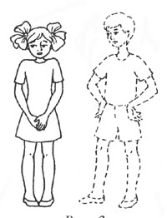
Исподлобья взгляд  Быть угрюмым, упрямым, враждебным, обиженным.  Выражать несогласие, протест. |  |  | 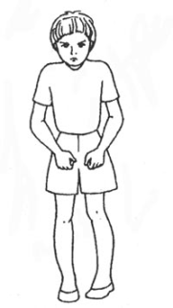
Наверх взгляд  Мечтать, задуматься |  |  | 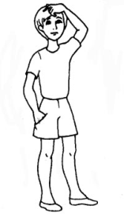
«Сверху вниз» взгляд  Выражать превосходство, высокомерие, пренебрежение. |  |  | 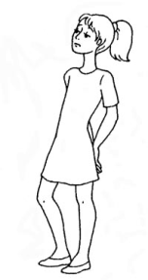
«Снизу вверх» взгляд  Выражать восхищение, изумление (рис. 1)  Выражать страх (рис. 2) |  |  | 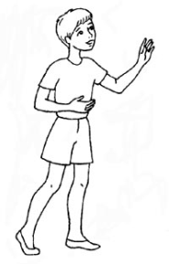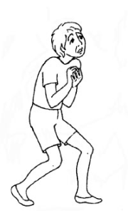  рис. 1 рис. 2
- ЖЕСТЫ И ПЛАСТИКА
Голова
Вверх поднять голову  Любоваться, мечтать. |  |  | 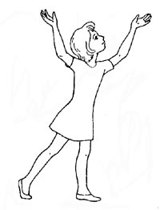
Вниз опустить голову  Печалиться, огорчаться (рис. 1)  Обижаться, стыдиться (рис. 2) |  |  | 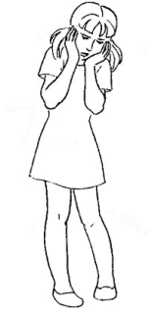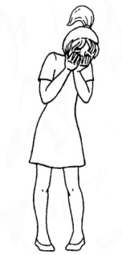  рис. 1 рис. 2
Втянуть голову в плечи  Испытывать страх, обиду, подавленность, неуверенность. |  |  | 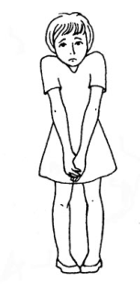
Набок склонить голову

Заинтересованность, задумчивость.
Поворот головы к партнёру

Оглянуться на оклик, обратить внимание.
Поворот головы от партнера

Нежелание видеть или продолжать общаться. Несогласие. Пренебрежение.
Обидеться. Стыдиться.
Повороты головы из стороны в сторону

Отрицать, не соглашаться, отказываться.
Прямо держать голову

Покой, уравновешенность.

Покачивание головой из стороны в сторону

«Ай-ай-ай» — укорять, удивляться, сожалеть.
Отрицать, не соглашаться («отрицательно качать головой»).
Прямо держать голову на вытянутой шее  Любопытство. Прислушивание (рис. 1). Удивление (рис. 2). |  |  | 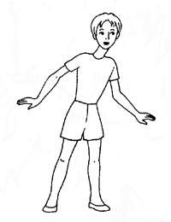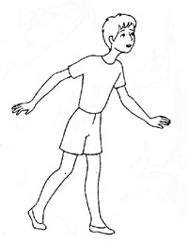  рис. 1 рис. 2
Прямо держать голову, приподняв подбородок  Открытость, гордость. Хорошее настроение. |  |  | 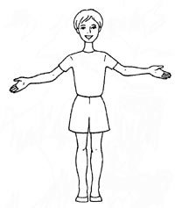
Корпус
Вперед склониться  Подавленность, замкнутость, обида. |  |  | 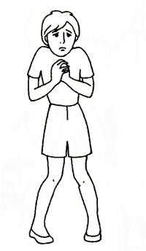
«Закрытый» корпус  Недоверие, подавленность, обида, страх. Затаенность, замкнутость. |  |  | 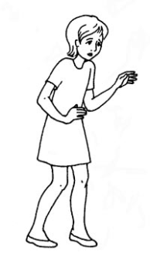
Назад откинуться  Величайшая степень открытости и жизнерадостности .  Искреннее приятие в момент радостной встречи; распахнуть объятия (рис. 1).  Отпрянуть от внезапного испуга (рис. 2). |  |  | 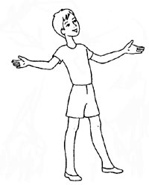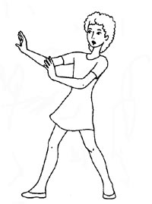  рис. 1 рис. 2
«Открытый» корпус  Открытость, доверие, хорошее настроение. |  |  | 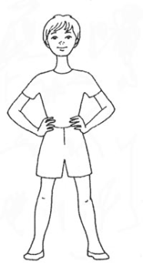
Плечи
Естественное положение плеч

Покой, уравновешенность.
Пожимать плечами  Недоумение, непонимание, растерянность. |  |  | 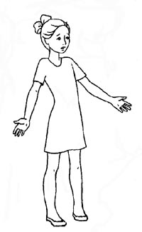
Приподнять плечи вверх  Напряжение, тревога страх. |  |  | 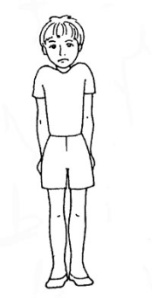
«Расправить» плечи

Открытость, спокойная уверенность, гордость.

Спина
Прямая спина

Открытость, уверенность.

Сутулая спина

Замкнутость, подавленность, обида.

Руки
В стороны развести руки

Щедрая открытость натуры.
Недоумение, незнание, непонимание.
Добродушно демонстрировать: «вот я каков».
Вверх поднять руки  Радоваться жизни (рис 1).  Признавать свою слабость, бессилие, отказываться от сопротивления, борьбы, сдаваться (рис 2). |  | 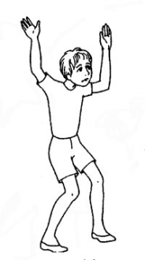  рис. 1 рис. 2
Вниз опустить руки

Спокойная расслабленность.
Безысходность, слабость, вялость.

Вперед вытянуть руки  Отстраняться, защищаться (рис. 1), предостерегать — «не надо» (рис. 2). |  | 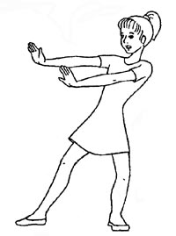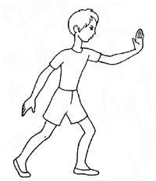  рис. 1 рис. 2
Гладить рукой (себя)

Выражать довольство собой; успокаивать “больное место”.
За руки взять другого  Согласие, единение. |  | 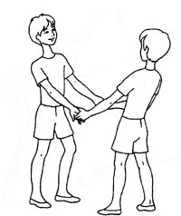
За спину завести руки  Недоверие («спрятать руки»), нежелание общаться («не подать руки»). Несогласие, отказ. |  | 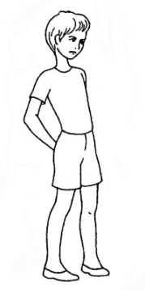
Закрыть руками лицо (себе)  Плакать, прятать лицо от стыда, смущения. |  | 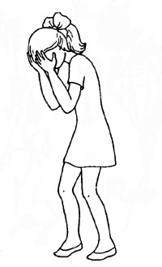
Затылок почесать

Растерянное недоумение, обескураженность, удивление.

К груди приложить руки

Душевное переживание, тревога.
Сердечное расположение.

Потирать руки  Предвкушать удовольствие. |  | 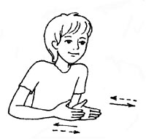
Ладони
К щеке приложить ладонь  Задуматься. Мечтать (рис. 1),  огорчаться, переживать (рис. 2). |  | 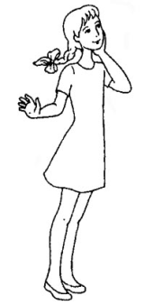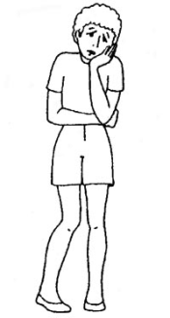  рис. 1 рис. 2
Ко лбу приложить ладонь  Задуматься. |  | 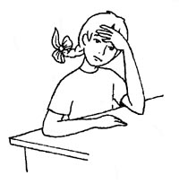
«От себя» повернуть ладонь  Отстраняться, защищаться, отказываться (рис. 1),  предостерегать — «не надо» (рис. 2). |  | 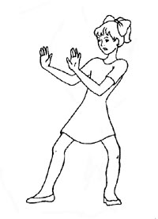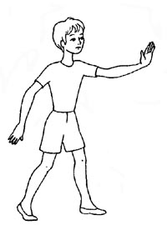  рис. 1 рис. 2
«Открытая» ладонь  Доверять, быть открытым для общения (рис. 1),  просить (рис. 2). |  | 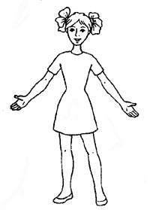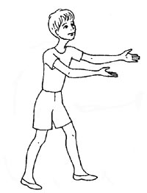  рис. 1 рис. 2
Рот прикрыть ладонью  Удивиться, испугаться. |  | 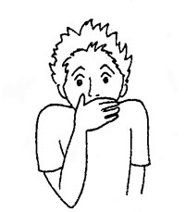
Хлопать в ладоши

Радоваться, одобрять, подбадривать.

Кисть, кулак
В грудь ударять кулаком  Хвастаться. |  | 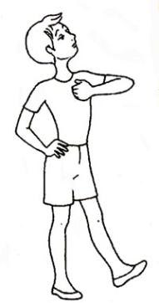
Голову подпереть кулаком  Задуматься, пригорюниться. |  | 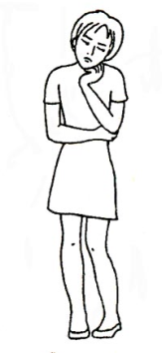
К груди прижать кулак(и)

Тревожиться, бояться.
Кулак(и) сжать  Сдерживаться, внутренне напрячься. |  | 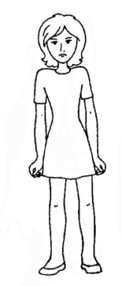
«Мягкая» кисть  Мягкость, нежность, плавность, покой, умиротворение. |  | 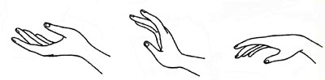
- ПРОСТРАНСТВЕННЫЕ ПОЛОЖЕНИЯ И ПЕРЕМЕЩЕНИЯ
В кругу стоять  Объединиться. | 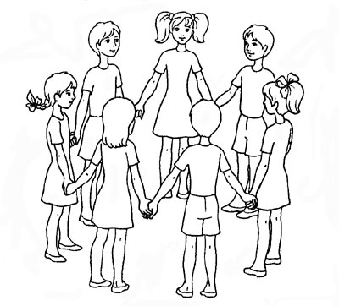
Лицом друг к другу стоять  Быть взаимно расположенными к общению (рис. 1),  противоборствовать, противостоять (рис. 2). | 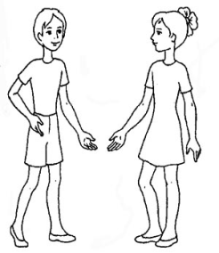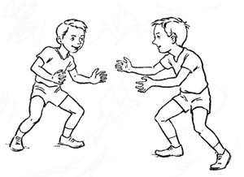  рис. 1 рис. 2
Отвернуться друг от друга  Поссориться, не желать прмиряться. | 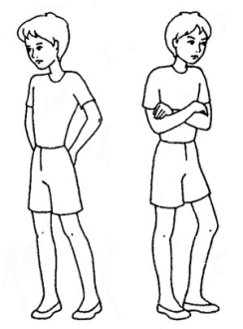
Приближаться  Стремиться к чему-то, кому-то (рис. 1),  наступать на кого-то в противоборстве (рис. 2). | 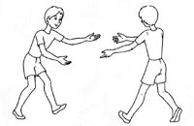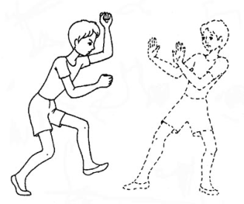  рис. 1 рис. 2
Тянуть за собой партнера  Помогать, спасать (рис. 1),  заставлять, «перетягивать на свою сторону» (рис. 2). | 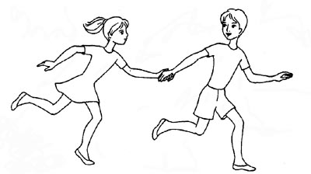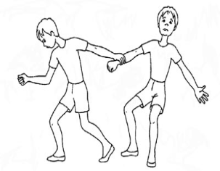  рис. 1 рис. 2
Тянуть — каждый в свою сторону  Не соглашаться, настаивать на своем, спорить (рис. 1) | 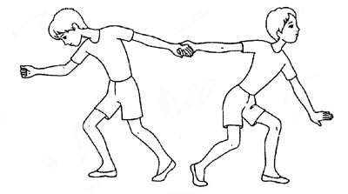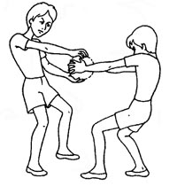  рис. 1 рис. 2
Удаляться  Избегать чего-то (рис. 1),  прощаться (рис. 2). | 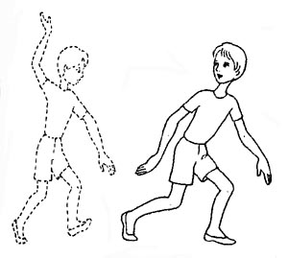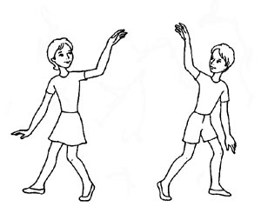  рис. 1 рис. 2

